COLEGIO VILLA SANTA MARÍA



PLAN INTEGRAL DE SEGURIDAD ESCOLAR

2025

**ÍNDICE**

**1.0** **MISIÓN** 3

**2.0** **OBJETIVOS** 3

**3.0** **INFORMACION GENERAL** 4

**3.1** **COLABORADORES DEL ESTABLECIMIENTO** 4

**3.2** **ALUMNO POR NIVEL EN EL ESTABLECIMIENTO EDUCACIONAL** 4

**3.3** **HORARIOS POR JORNADA** 4

**3.4** **UBICACIÓN GEOGRAFICA DEL ESTABLECIMIENTO** 5

**4.0** **COMITÉ DE SEGURIDAD ESCOLAR Y REPRESENTANTES** 5

**5.0** **RESPONSABILIDADES Y FUNCIONES** 5

**5.1** **DIRECTOR** 5

**5.2** **COORDINADOR GENERAL** 5

**5.3** **PATIO** 5

**5.4** **PROFESORES** 5

**5.5** **ALUMNOS, PADRES Y/O APODERADO, PROFESIONALES ASISTENTE DE LA EDUCACIÓN, AUXILIARES Y ADMINISTRATIVOS** 5

**5.6** **REPRESENTANTES DE LOS ORGANISMOS EXTERNOS** 5

**6.0** **ACTIVIDADES COMITÉ DE SEGURIDAD** 6

7.0 **METODOLOGIA AIDEP** 6

**7.1** **ANÁLISIS HISTÓRICO:** 6

**7.2** **INVESTIGACION EN TERRENO** 7

**7.3** **RECURSOS** 7

**7.4** **ELABORACIÓN DE MAPA** 8

**8.0** **METODOLOGIA ACCEDER** 8

**9.** **PLAN DE SEGURIDAD COLEGIO VILLA SANTA MARÍA** 10

**9.1** **EMERGENCIA DE ORIGEN NATURAL** 10

**PROCEDIMIENTO ANTE EMERGENCIA DE ORIGEN NATURAL** 10

**9.2** **EMERGENCIA DE INCENDIO** 12

**9.3.** **EMERGENCIA DE AMENAZA DE BOMBA** 14

**PROFESORES** 15

**ALUMNOS** 16

**APODERADOS** 16

**9.4.** **PROCEDIMIENTO FRENTE A ACCIDENTES ESCOLARES** 17

**9.5.** **ACCIDENTES LEVES** 17

**9.6.** **ACCIDENTES MENOS GRAVES Y GRAVES:** 17

**10.** **RESULTADOS A OBTENER DEL PISE** 18

**11.** **RECURSOS DISPONIBLES** 18

**12.** **NÚMEROS DE EMERGENCIA** 18

**INTRODUCCIÓN**

**El Plan Integral de Seguridad Escolar** del Colegio Villa Santa María, ubicado en El Bosque, Santiago de Chile, contempla objetivos, roles, funciones y procedimientos para desarrollar y reforzar hábitos y actitudes favorables hacia la seguridad y el autocuidado de todos los estamentos de la unidad educativa. Además, establece las actuaciones de los responsables de velar por la seguridad de los miembros de la comunidad escolar.

Este plan incluye el **Plan Integral de Seguridad Escolar y Evacuación,** definido como el conjunto de acciones y procedimientos destinados a controlar, en tiempo reducido, situaciones que pongan en riesgo tanto a las personas como a las instalaciones de la escuela y su entorno inmediato. Establece un **Comité de Seguridad Escolar**, que estará integrado por representantes de los diferentes estamentos de la institución, así como de las entidades externas competentes.

# MISIÓN

Salvaguardar la integridad física de todos los miembros de la Unidad Educativa, disponiendo para ello de todos los recursos humanos e implementos disponibles, para abordar con eficacia cualquier problema o contingencia producida por un fenómeno natural o por acción humana.

# OBJETIVOS

Gestionar un plan de seguridad que sea capaz de responder con prontitud ante situaciones de emergencia, tales como sismos, incendios u otros eventos, evacuando a los miembros de la unidad educativa hacia las zonas de seguridad previamente establecidas. Este plan debe ser adaptable a las circunstancias.

Fomentar en los miembros de la Unidad Educativa la formación de una cultura preventiva, mediante el desarrollo proactivo de actitudes y comportamientos orientados a la protección y la seguridad.

**INFORMACION GENERAL**

|  |  |
| --- | --- |
| **Nombre De La Institución** | Colegio Villa Santa María |
| **Resolución** | 10604-6 |
| **Dirección** | Gran Avenida J. M. Carrera #10291 |
| **Teléfono** | 225591752 |

* 1. COLABORADORES DEL ESTABLECIMIENTO

|  |  |
| --- | --- |
| **Equipo Directivo** | 6 |
| **Docentes** | 21 |
| **Asistentes De La Educación** | 47 |

## ALUMNOS POR JORNADA EN EL ESTABLECIMIENTO EDUCACIONAL

|  |  |  |  |  |
| --- | --- | --- | --- | --- |
| Jornada Diurna | Matrícula |  | Jornada Vespertina | Matrícula |
| 1° BÁSICO | 33 |  | NIVEL BÁSICO | 7 |
| 2° BÁSICO | 31 |  | 1° NIVEL MEDIO A | 23 |
| 3° BÁSICO | 35 |  | 1° NIVEL MEDIO B | 3 |
| 4° BÁSICO | 30 |  | 2° NIVEL MEDIO A | 38 |
| 5° BASICO | 28 |  | 2° NIVEL MEDIO B | 26 |
| 6° BASICO | 32 |  |
| 7° BASICO | 31 |  |
| 8° BASICO | 40 |  |
| 1° MEDIO | 33 |  |  |  |
| 2° MEDIO | 37 |  |  |  |
| 3° MEDIO | 32 |  |  |  |
| 4° MEDIO | 37 |  |  |  |

* 1. HORARIOS POR JORNADA

|  |  |
| --- | --- |
| **JORNADA MANAÑA** | 8:00 HASTA 13:00 |
| **JORNADA TARDE** | 13:45 HASTA 18:45 |
| **JORNADA VESPERTINA** | 19:00 HASTA 22:30 |

* 1. UBICACIÓN GEOGRAFICA DEL ESTABLECIMIENTO

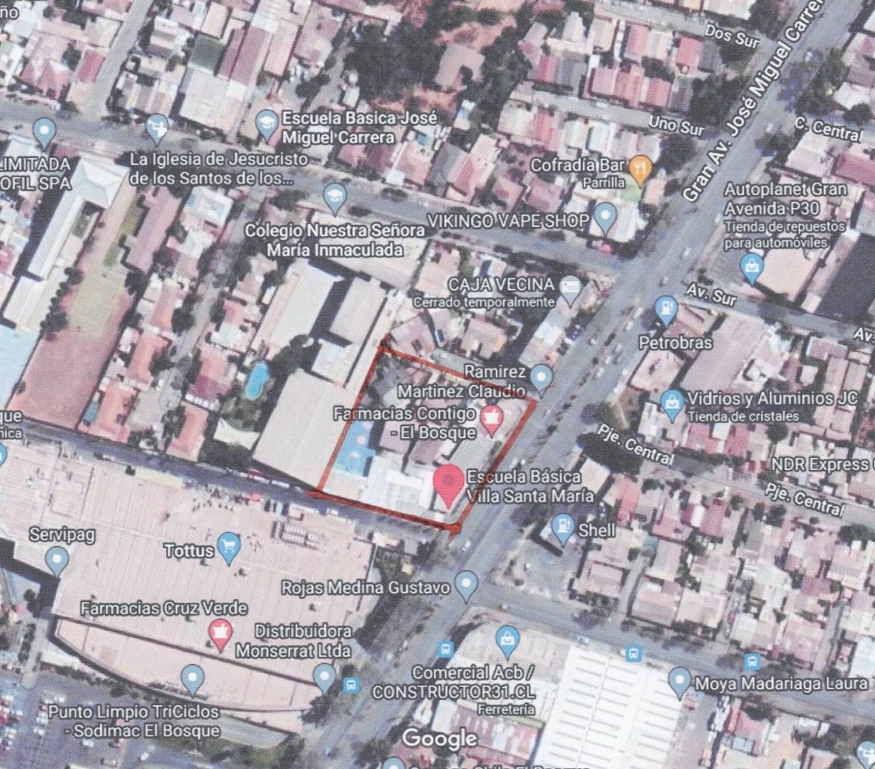

1. COMITÉ DE SEGURIDAD ESCOLAR Y REPRESENTANTES

La organización del Plan integral de seguridad escolar estará a cargo del comité de seguridad escolar, cuya misión es coordinar a toda la comunidad escolar y se encuentra formado de la siguiente forma:

|  |  |
| --- | --- |
| DIRECTOR | ANA MARIA VILLALOBOS GOMEZ |
| COORDINADOR GENERAL | JANETTE DONOSO HERRERA |
| COORDINADOR PATIO | MIRIAM VILLALOBOS / FRANCISCO WAGHORN |
| REPRESENTANTE PROFESORES | FELIPE ZAÑARTU TOLOZA |
| REPRESENTANTE DE PADRES Y APODERADOS | JESENIA VILCHES AGUILERA |

1. RESPONSABILIDADES Y FUNCIONES
   1. DIRECTOR: Responsable definitivo de la seguridad en la Unidad Educativa, apoya al comité y sus acciones.
   2. COORDINADOR GENERAL: Responsable de coordinar todas y cada una de las actividades que  
       efectué el plan integral de seguridad escolar.
   3. COORDINADOR PATIO: Velará que el plan integral de seguridad escolar se desarrolle de manera

efectiva en el momento requerido. Mantendrán el orden durante la evacuación y en las zonas de  
 seguridad respectivamente.

* 1. PROFESORES RESPONSABLES: difundirá el plan integral de seguridad escolar en los alumnos/as y apoderados. Organizar y mantener en orden a sus cursos para enfrentar las emergencias.
  2. ALUMNOS, PADRES Y/O APODERADO, PROFESIONALES ASISTENTE DE LA EDUCACIÓN, AUXILIARES Y ADMINISTRATIVOS Aportarán su visión desde los diferentes roles dentro de la unidad educativa y cumplirán con las acciones y tareas que para ellos acuerde el comité y las proyectarán a sus representados.
  3. REPRESENTANTES DE LOS ORGANISMOS EXTERNOS Constituyen instancias de apoyo técnico al comité y su relación con el establecimiento educacional deberá ser formal. La vinculación oficial viene a reforzar toda acción del plan integral de seguridad escolar, no sólo los aspectos de prevención, sino que también en la atención efectiva frente una emergencia.

1. ACTIVIDADES COMITÉ DE SEGURIDAD

* Reuniones semestrales y extraordinarias del PISE.
* Difusión y sensibilización del PISE.
* Charlas, cursos y capacitaciones.
* Simulacros.
* Acciones en eventos reales.

1. METODOLOGIA AIDEP

Para recopilar información detallada del establecimiento educacional y su entorno se utiliza la metodología AIDEP, que constituye una forma de recopilar información, como base diagnostica para planificar la forma en que se irán abordando los problemas detectados.

**METODOLOGÍA AIDEP:**

ETAPAS:

1. Análisis Histórico: ¿Qué nos ha pasado?
2. Investigación en terreno. ¿Dónde están los Riesgos y Recursos?
3. Discusión de prioridades.
4. Elaboración del Mapa.
   1. ANÁLISIS HISTÓRICO:

* El Colegio Villa Santa María se encuentra ubicado en el sector céntrico de la comuna de El Bosque. Su infraestructura es sólida, construida con cemento armado y ladrillo. Fue inaugurado en el año 1987 y, desde entonces, ha resistido numerosos sismos, algunos de considerable intensidad, sin que estos hayan afectado la estructura de la edificación en general.
* El principal riesgo que afecta a los alumnos y trabajadores del Colegio Villa Santa María se presenta durante los horarios de ingreso y salida, debido a su ubicación en un sector de alto tráfico vehicular, lo que lo hace susceptible a accidentes por atropello y otros incidentes relacionados.
* Desde su creación, el establecimiento no ha registrado accidentes graves. Los accidentes que se han producido han sido, en su mayoría, leves, y generalmente han ocurrido durante los recreos. Otros incidentes han tenido lugar durante las clases de Educación Física o en las actividades extraescolares, así como en los trayectos de ida y regreso del colegio, todos los cuales han sido atendidos de acuerdo con el protocolo establecido.
* La escuela ha destacado históricamente por ofrecer soluciones oportunas a todos los problemas de seguridad que se han presentado, tanto a nivel interno como externo, atendiendo, para tal fin, todas las sugerencias realizadas por la comunidad escolar y las recomendaciones de los organismos e instituciones externas.
  1. INVESTIGACION EN TERRENO

**A) RIESGOS INTERNOS**

* La infraestructura de la escuela es moderna y de construcción sólida. Cuenta con dos pabellones de dos pisos cada uno, equipados con escaleras y pasamanos correspondientes. No obstante, estos espacios son susceptibles a accidentes, por lo que se requiere una atención especial durante los horarios de recreo, así como en los momentos de entrada y salida de los alumnos.
* Otro de los lugares propensos a los accidentes son los baños, donde se exige el máximo cuidado y atención por parte de los inspectores y auxiliares.
* El recreo también representa una fuente de accidentes debido a caídas, choques y juegos bruscos; sin embargo, la cantidad de accidentes es mínima.

**B) RIESGOS EXTERNOS**

**C) SISMOS**

* Residir en una región sísmica nos impone la responsabilidad de estar debidamente preparados para enfrentar esta eventualidad. La práctica continua y la realización periódica de ejercicios nos permitirán, en caso de un sismo de gran magnitud, actuar de manera oportuna y eficaz, contribuyendo así a la protección y salvaguarda de vidas humanas.
  1. RECURSOS
* Personal del Colegio preparado y coordinado para cada tarea.
* Se cuenta con campana.
* Extintores en todos los lugares que puedan estar sujetos a siniestros.
* Vías de evacuación demarcadas en todos los sectores de la escuela.
* Zonas de seguridad demarcada
* Botiquines, camilla y sala de enfermería
* Megáfono

* 1. ELABORACIÓN DE MAPA

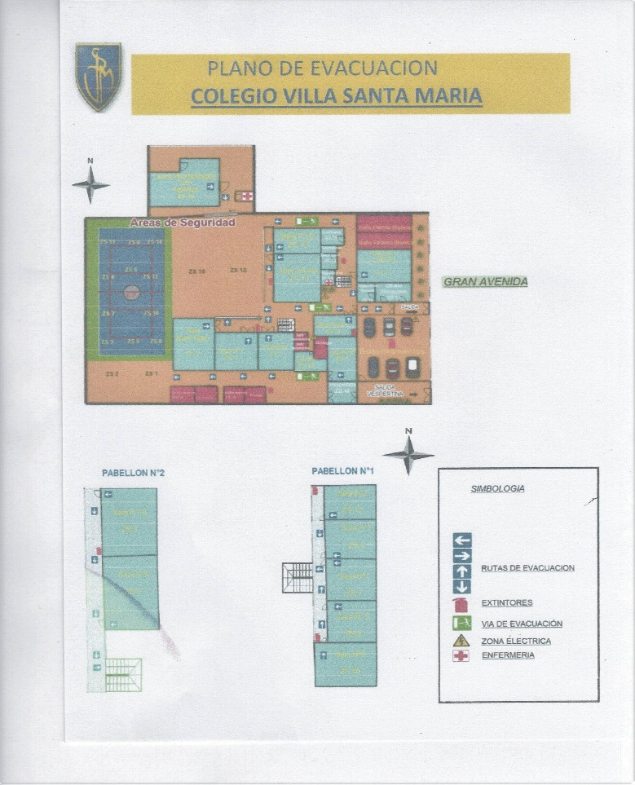

1. METODOLOGIA ACCEDER

Para diseñar el plan de emergencia específico del establecimiento, se utilizó la metodología ACCEDER.

El plan de coordinación operativa de emergencia determina que debe ser ejercitado periódicamente. Tales ejercicios pueden efectuarse a modo de simulaciones: Entrenamientos sin movimiento físico de personas (intercambio de conocimientos) poniendo en práctica todos los procedimientos diseñados y simulacros con movimientos de recursos humanos y materiales. Programa Operativo de Respuesta ante Emergencias

#### METODOLOGÍA ACCEDER

1. ALARMA
2. COMUNICACIÓN
3. COORDINACIÓN
4. EVALUACIÓN (1°)
5. DECISIONES
6. EVALUACIÓN (2°)
7. READECUACIÓN

**ALARMA** Es la señal o el aviso sobre algo que va a suceder en forma inminente o que ya está ocurriendo. Por lo tanto, su activación indica que se activa una señal especial de campana para adoptar las medidas de evacuación de las personas.

**COMUNICACIÓN** Establece un sistema vivo que permite entregar entre otros elementos, el aviso oportuno sobre la probable ocurrencia u ocurrencia ya en marcha de una situación o un hecho determinado. Puede ir desde arriba hacia abajo o viceversa.

Integran esta cadena el Director de la Unidad Educativa, Comité de Seguridad Escolar, sus correspondientes encargados de responsabilidades específicas, más los organismos externos de Bomberos, Carabineros, Defensa Civil y Salud, entre otras.

**COORDINACIÓN** Se estableció previamente tanto los mecanismos de coordinación interna, como comité de seguridad, comité paritario y encargado de sectores y los organismos externos, mencionados en el punto anterior y los que son requeridos cada vez que se produzca una emergencia externa como interna.

**EVALUACIÓN PRIMARIA** Constituye una labor destinada a objetivar las reales dimensiones del problema. ¿Qué paso? ¿Qué se dañó? ¿Cuántos y quiénes resultaron afectados? Terminado el evento, simulado o real, el comité de seguridad se reúne para hacer un análisis y hacer las correcciones si fuere necesario.

**DECISIONES** A partir del paso anterior (Evaluación), el Comité de Seguridad determina las correcciones a realizar y mejorar los protocolos que correspondan.

**EVALUACIÓN SECUNDARIA** Tiene como finalidad contar con antecedentes más profundos y detallados sobre las repercusiones del evento adverso que afectó o aún está afectando a la unidad educativa. De acuerdo con estos antecedentes, se analizarán los recursos necesarios, tanto internos como externos y si es necesario, a través de organismos técnicos requerir más ayuda para un mejor funcionamiento del plan.

**READECUACIÓN DEL PLAN** Recopilación de informes, análisis y recomendaciones. Aprender de las experiencias para aplicar medidas correctivas y no repetir errores, mejorar lo obrado y perfeccionar el programa, obteniendo la mejora continua de nuestro plan de seguridad escolar.

1. PLAN DE SEGURIDAD COLEGIO VILLA SANTA MARÍA

* 1. EMERGENCIA DE ORIGEN NATURAL

Se denominará emergencia de origen natural a sismos, inundaciones, aludes y aluviones.

**ESQUEMA DE OPERACIONES**



# 

# PROCEDIMIENTO ANTE EMERGENCIA DE ORIGEN NATURAL

1. El COORDINADOR PISE DEL SECTOR, antes de decretar la evacuación, deberá verificar que la Zona de Seguridad establecida es efectivamente segura, en caso contrario se deberá designar una nueva zona que aleje a los alumnos/as, profesores, personal y visitas del peligro.

2. Si se cambia la Zona de Seguridad, al evacuar el COORDINADOR PISE DEL SECTOR deberá indicar el nuevo punto de reunión.

3. Antes de abandonar el recinto el personal comité de seguridad deberá cortar el suministro eléctrico y de gas.

4. Si existiesen lesionados se deberá aplicar el procedimiento de Emergencia Médica.

#### **OBJETIVO DEL PLAN**

Evacuar hacia la zona de seguridad establecida de manera ordenada y en el menor tiempo posible, con el fin de prevenir riesgos potenciales que pudiera presentar el establecimiento en caso de sismos.

Asimismo, es fundamental evitar que los alumnos(as) y otros miembros de la comunidad sean presa del pánico. Para ello, se deben llevar a cabo simulacros sistemáticos que fomenten una respuesta organizada y eficaz ante estas eventualidades.

**COORDINADORES**

|  |  |
| --- | --- |
| JORNADA MAÑANA | JANETTE DONOSO HERRERA |
| JORNADA TARDE | FELIPE ZAPARTU TOLOZA |

**PARTICIPANTES** Procedimiento a seguir por parte de los integrantes del plan en caso de declararse una emergencia.

**PROFESORES**

• Ante la emergencia real de un sismo o inundación, tendrán la responsabilidad de mantener la calma, dar a los alumnos/as las instrucciones que amerite la situación, tomar el libro de clases y guiar a los alumnos a la zona de seguridad y contenerlos en el lugar hasta recibir nuevas instrucciones del coordinador de su sector.

• Deberán entregar a los alumnos(as) según registro entregado por apoderados, éste documento es entregado directamente a los profesores de cada curso, quien para hacer de manera más expedita el retiro de nuestros estudiantes el apoderado deberá dirigirse directamente con el profesor/a que se encuentre a cargo del curso en ese momento.

• En caso de simulacros operarán de la misma forma anterior. Para evitar que existan alumnos rezagados, es deber del profesor/a verificar que no quede nadie en la sala.

#### **ALUMNOS/AS**

* La alarma para un sismo es el sismo propiamente tal, guarde la calma, si es posible ubíquese bajo la mesa o a un costado de la sala, espere que termine y diríjase a la zona de seguridad acordada con su profesor(a). La campana continuada será el aviso de simulacro de sismo u otro siniestro.
* Abandonar la sala de forma ordenada.
* El desplazamiento por pasillos y escaleras debe hacerse en forma ordenada, serena y cautelosa utilizando los pasamanos para evitar accidentes.
* La evacuación debe ser rápida, sin correr y apoyado del pasamanos.
* Mantenga la calma, no hable ni grite.
* No lleve objetos en la boca ni en las manos.
* No retroceda en busca de objetos olvidados.
* Sentarse en la zona de seguridad acordada.
* Sólo regrese a la sala sólo si el coordinador así lo determina.

**ASISTENTES DE LA EDUCACION Y PERSONAL ADMINISTRATIVO**

• Ante una emergencia y/o práctica, los asistentes velarán que los alumnos/as de cada sector mantengan el orden y la disciplina, en forma especial en pasillos y escaleras.

**ACCIONES DE ASISTENTES DE LA EDUCACION Y PERSONAL ADMINISTRATIVO**

|  |  |
| --- | --- |
| **ACCIÓN** | **RESPONSABLE** |
| ABRIR PORTON DE ACCESO APODERADO | RECEPCIÓN |
| SACAR AUTORIZACIÓN DE SALIDA | RECEPCIÓN |
| SUPERVISAR QUE PROFESOR ESTE CON SU CURSO, MANTENER ORDEN Y CALMA | LESLIE VILLEGAS / FRANCISCO WAGHORN |
| SACAR BOTIQUIN DE ENEFERMERIA | INSPECTORÍA (SALUD) |
| SACAR EXTINTOR | RUTH BRAGADO / INSPECTORIA |
| ENCARGADO DE MEGAFONO | JANETTE DONOSO |
| CORTE DE SUMINISTRO DE ENERGIA | JANETTE DONOSO |
| CORTE DE SUMINISTRO DE GAS | FABIOLA COLLAO |
| ENCARGADO DE PRIMEROS AUXILIOS | INSPECTORÍA (SALUD) / MARCOS VILLALOBOS |

**APODERADOS:**

* De encontrarse en la escuela, movilizarse a la zona de seguridad establecida.
* Ante una emergencia guarde la calma, no corra a buscar su pupilo espere y escuche la noticia de la radio y recuerde que su hijo está bien protegido en nuestro establecimiento.
* Si concurre a la escuela, hágalo tranquilamente y actué según las instrucciones que le sean entregadas en la Unidad Educativa.
* Recuerde que el Pánico produce más accidentes y muertos que los propios sismos.
* Si asiste a reuniones o eventos nocturnos a la escuela, lleve en su cartera una linterna pequeña como elemento de seguridad.

## EMERGENCIA DE INCENDIO

**INCENDIO**

Fuego de gran dimensión que hace imprescindible la participación de medios de externos de extinción.

##### ESQUEMA DE OPERACIONES



**INSTRUCCIONES DE ACTUACIÓN**

1. Avise de inmediato a Bomberos si se detecta fuego, humo u olores extraños que puedan evidenciar la existencia de algún riesgo.

2. No se arriesgue un incendio es un evento que usted no podrá controlar.

El COORDINADOR PISE dará inmediatamente el aviso de evacuación.

4. No intente controlar o extinguir el fuego si no cuenta con medios y condiciones para ello. El uso eficaz de extintores solo es posible para fuegos incipientes, por parte de personas capacitadas. De combatir el fuego, asegúrese de dar la espalda a una vía que le permita salir rápidamente del lugar si no logra su propósito. Si es factible, cierre la puerta del lugar de origen del fuego con el objetivo de evitar la propagación.

5. Si se dispone de mangueras de agua para combatir el fuego, asegúrese de cortar previamente el suministro eléctrico del sector amagado. Tome iguales precauciones que las señaladas para el uso de extintores portátiles.

6. Si durante la evacuación el trayecto es invadido por humo, debe intentar salir agachado a ras del suelo, manteniendo la cabeza a menos de 50 cm del suelo y lo más rápidamente posible.

7. El COORDINADOR PISE deberá ordenar la suspensión del suministro de energía eléctrica y de gas si es que existe.

8. El COORDINADOR PISE será la única persona para comunicarse con bomberos una vez que lleguen. El mantener un croquis simple de la instalación puede ser de mucha utilidad.

9. Espere instrucciones de Bomberos o de otra autoridad antes de decidir el reingreso al edificio. Si cuenta con seguro de incendio comuníquese con ellos, informe de la situación y solicite asistencia para los pasos a seguir.

10. Si existiesen lesionados se deberá aplicar el procedimiento de Emergencia Médica.

##### **OBJETIVO DEL PROGRAMA**

- Evacuar hacia la zona de seguridad establecida en orden y el menor tiempo para prevenir riesgos potenciales que pudiera tener el establecimiento en caso de incendios

- Evitar la posibilidad que los alumnos(as) y otros miembros de la comunidad sean dominados por el pánico realizando para tal efecto, simulacros sistemáticos.

**COORDINADORES**

|  |  |
| --- | --- |
| JORNADA MAÑANA | JANETTE DONOSO HERRERA |
| JORNADA TARDE | FELIPE ZAÑARTU TOLOZA |

**PARTICIPANTES**

Pasos para seguir por parte de los integrantes del plan en caso de declararse una emergencia.

**PROFESORES**

- Ante la emergencia real de un incendio, tendrán la responsabilidad de mantener la calma, dar a los alumnos las instrucciones que amerite la situación, tomar el libro de clases y guiar a los alumnos a la zona de seguridad y contenerlos en el lugar hasta recibir nuevas instrucciones del COORDINADOR PISE

- Entregar a los alumnos(as) según registro entregado por apoderados.

- En caso de simulacros operarán de la misma forma anterior.

- Para evitar que existan alumnos/as rezagados, es deber del profesor/a verificar que no quede nadie en la sala.

**ASISTENTES DE LA EDUCACIÓN Y PERSONAL ADMINISTRATIVO**

Ante una emergencia y/o práctica, los asistentes velarán que los alumnos/as de cada sector mantengan el orden y la disciplina, en forma especial en pasillos y escaleras.

**ACCIONES DE ASISTENTES DE LA EDUCACION Y PERSONAL ADMINISTRATIVO**

|  |  |
| --- | --- |
| **ACCIÓN** | **RESPONSABLE** |
| ABRIR PORTON DE ACCESO APODERADO | RECEPCIÓN |
| SACAR AUTORIZACION DE SALIDA | RECEPCIÓN |
| SUPERVISAR QUE PROFESOR ESTE CON SU CURSO, MANTENER ORDEN Y CALMA | LESLIE VILLEGAS / FRANCISCO WAGHORN |
| SACAR BOTIQUIN DE ENFERMERÍA | INSPECTORÍA (SALUD) |
| SACAR EXTINTOR | RUTH BRAGADO / INSPECTORIA |
| ENCARGADO DE MEGAFONO | JANETTE DONOSO HERRERA |
| CORTE DE SUMINISTRO DE ENERGIA | JANETTE DONOSO HERRERA |
| CORTE DE SUMINISTRO DE GAS | FABIOLA COLLAO |
| ENCARGADO DE PRIMEROS AUXILIOS | INSPECTORÍA (SALUD) / MARCOS VILLALOBOS |

**PROFESIONALES ASISTENTES DE LA EDUCACIÓN**

Se pondrán al servicio del coordinador(a) del sector donde laboran, el cual determinará las labores que desarrollará en el momento.

**ALUMNOS/AS**

* La alarma para un incendio será el sonido corto y continuo de la campana de la escuela, guarde la calma y diríjase a la zona de seguridad acordada con su profesor(a).
* Abandonar la sala de forma ordenada.
* El desplazamiento por pasillos y escaleras debe hacerse en forma ordenada, serena y cautelosa utilizando los pasamanos para evitar accidentes.
* La evacuación debe ser rápida, sin correr.
* Mantenga la calma, no hable ni grite.
* No lleve objetos en la boca ni en las manos.
* No retroceda en busca de objetos olvidados.
* ubicarse en la zona de seguridad acordada o evacuar a la zona externa si así lo determina el COORDINADOR PISE.
* Sólo regrese a la sala si el COORDINADOR PISE así lo determina.

##### **APODERADOS**

* De encontrarse en la escuela movilizarse a la zona de seguridad establecida.
* Ante una emergencia guarde la calma, no corra a buscar su pupilo/a espere y escuche la noticia de la radio, recuerde que su hijo está bien protegido en el establecimiento
* Si concurre a la escuela, hágalo tranquilamente y actué según las instrucciones que le sean entregadas en la Unidad Educativa.

## EMERGENCIA DE AMENAZA DE BOMBA

LOCALIZACIÓN DE OBJETO SOSPECHOSO

Presunción de la existencia de un artefacto explosivo por la localización de un objeto sospechoso en la escuela.

AMENAZA DE BOMBA

Aviso mediante palabra (vía telefónica) u otros medios, de la existencia de un artefacto explosivo en el establecimiento.

#### **ESQUEMA DE OPERACIONES**



#### PROCEDIMIENTO DE LOCALIZACIÓN DE OBJETO SOSPECHOSO

• La persona que localice el objeto no deberá tocar ni manipular el objeto informará al COORDINADOR PISE

• El COORDINADOR PISE procederá a llamar a Carabineros y proceder a evacuar todo el Colegio.

PROCEDIMIENTO PARA DAR AVISO DE COLOCACIÓN

• La persona que reciba el aviso informará al COORDINADOR PISE quién dará aviso a Carabineros y evacuará todo el Colegio.

• Si encuentra el objeto sospechoso no lo toque.

LLAME A CARABINEROS Y SUMINISTRE LA SIGUIENTE INFORMACIÓN:

• Nombre del Colegio:

• Dirección completa:

• Teléfono:

• Autor del aviso (si es que éste se identificó)

• Persona que recibió el aviso, hora del llamado y palabras exactas del autor del aviso

**OBJETIVO DEL PROGRAMA**

* Evacuar hacia la zona de seguridad establecida en orden y el menor tiempo para prevenir riesgos potenciales que pudiera tener el establecimiento en caso de amenaza de bomba.
* Evitar la posibilidad que los alumnos(as) y otros miembros de la comunidad sean dominados por pánico realizando para tal efecto, simulacros sistemáticos.

**ENCARGADOS DE SEGURIDAD**

|  |  |
| --- | --- |
| JORNADA MAÑANA. | JANETTE DONOSO HERRERA |
| JORNADA TARDE | FELIPE ZAPARTU TOLOZA |

**PARTICIPANTES**

Pasos para seguir por parte de los integrantes del plan en caso de declararse una emergencia.

**PROFESORES**

* Ante la emergencia real de amenaza de bomba, tendrán la responsabilidad de mantener la calma, dar a los alumnos/as las instrucciones que amerite la situación, tomar el libro de clases y guiar a los alumnos/as a la zona de seguridad externa y contenerlos en el lugar hasta recibir nuevas instrucciones del COORDINADOR PISE.
* Entregar a los alumnos(as) según registro entregado por apoderados.
* En caso de simulacros operarán de la misma forma anterior.
* Para evitar que existan alumnos/as rezagados, es deber del profesor verificar que no quede nadie en la sala.

#### ACCIONES DE ASISTENTES DE LA EDUCACION Y PERSONAL ADMINISTRATIVO

|  |  |
| --- | --- |
| **ACCIÓN** | **RESPONSABLE** |
| ABRIR PORTON DE ACCESO APODERADO | RECEPCIÓN |
| SACAR AUTORIZACION DE SALIDA | RECEPCIÓN |
| SUPERVISAR QUE PROFESOR ESTE CON SU CURSO, MANTENER ORDEN Y CALMA | LESLIE VILLEGAS / FRANCISCO WAGHORN |
| SACAR BOTIQUIN DE ENEFERMERIA | INSPECTORÍA (SALUD) |
| SACAR EXTINTOR | RUTH BRAGADO / INSPECTORIA |
| ENCARGADO DE MEGAFONO | JANETTE DONOSO HERRERA |
| CORTE DE SUMINISTRO DE ENERGIA | JANETTE DONOSO HERRERA |
| CORTE DE SUMINISTRO DE GAS | FABIOLA COLLAO |
| ENCARGADO DE PRIMEROS AUXILIOS | INSPECTORÍA (SALUD) / MARCOS VILLALOBOS |

**PROFESIONALES ASISTENTES DE LA EDUCACIÓN:**

Se pondrán al servicio del coordinador(a) del sector donde laboran, el cual determinará las labores que desarrollará en el momento.

**ALUMNOS/AS**

* La alarma para la presunción de la existencia de un artefacto explosivo será el sonido corto y continuo del campana de la escuela, guarde la calma y diríjase a la zona de seguridad acordada con su profesor(a).
* Abandonar la sala de forma ordenada.
* El desplazamiento por pasillos y escaleras debe hacerse en forma ordenada, serena y cautelosa utilizando los pasamanos para evitar accidentes.
* La evacuación debe ser rápida, sin correr.
* Mantenga la calma, no hable ni grite.
* No lleve objetos en la boca ni en las manos.
* No retroceda en busca de objetos olvidados.
* ubicarse en la zona de seguridad acordada o evacuar a la zona externa si así lo determina el COORDINADOR PISE.
* Sólo regrese a la sala si el COORDINADOR PISE así lo determina.

**APODERADOS**

* De encontrarse en la escuela movilizarse a la zona de seguridad establecida.
* Ante una emergencia guarde la calma.
* Si concurre a la escuela, hágalo tranquilamente y actué según las instrucciones que le sean entregadas en la Unidad Educativa.

## PROCEDIMIENTO FRENTE A ACCIDENTES ESCOLARES

## 

Ley 16.744 Art. 3º, dispone que estarán protegidos todos los estudiantes de establecimientos fiscales o particulares por los accidentes que sufran con ocasión de sus estudios, o en la realización de su práctica profesional.

Un accidente escolar es toda lesión que un estudiante pueda sufrir a causa o en el desarrollo de actividades escolares que, por su gravedad, traigan como consecuencia incapacidad o daño.

Dentro de esta categoría se considera también los accidentes que puedan sufrir los estudiantes en el trayecto desde y hasta sus establecimientos educacionales.

En caso de accidente escolar todos los/as estudiantes, están afectos al Seguro Escolar desde el instante en que se matriculan en nuestra escuela.

**PADRES Y APODERADOS**

**¿Cómo podemos evitar accidentes en la escuela?**

Cuando los padres matriculan a su hijo(a) en un establecimiento educacional, lo hacen con la convicción que es un lugar donde existe un ambiente cómodo y por sobre todo seguro. Pero también, los niños (as) y jóvenes deben aprender en forma paulatina, a evitar situaciones y conductas de riesgo.

A continuación, se detallan una serie de recomendaciones que los padres y apoderados(as) pueden transmitirle a su hijos/as o su alumno/a para evitar accidentes escolares, por ejemplo:

• No quitar la silla al compañero(a) cuando éste se va a sentar, una caída así puede provocar lesiones en la columna.

• Evitar balancearte en la silla.

• Nunca usar tijeras de puntas afiladas ni cuchillos cartoneros para trabajar en clases de arte o tecnología.

• Sacar punta a los lápices solo con sacapuntas. No usar nunca otro objeto cortante.

• No lanzar objetos ni aún en los patios durante el recreo.

• No realizar juegos que pongan en peligro la seguridad y la de tus compañeros(as), por ejemplo: escalar muros, subir a los techos para ir a buscar una pelota, hacer torres humanas, etc.

**ENFOQUE ESTABLECIMIENTO EDUCACIONAL**

**¿**Cómo debe reaccionar en la escuela frente a la ocurrencia de un accidente escolar?

• La escuela, cuenta con un protocolo, previamente establecido y ampliamente conocido por toda la comunidad escolar, señalando como proceder frente a estas situaciones.

• Se mantendrá un registro actualizado de los padres y apoderados del establecimiento y la forma de establecer rápido contacto con ellos, a través de sus teléfonos.

• Si un/a estudiante requiere ser trasladado de urgencia, el colegio deberá hacerlo, aunque aún no haya sido posible localizar a los padres.

• Secretaria o cualquier administrativo, de nuestro establecimiento, deberán completar el formulario de “Accidente Escolar” de modo que la atención médica o dental, quede cubierta por el Seguro Escolar.

NOTA: Todo procedimiento debe ser registrado en la declaración individual de Accidente Escolar y Bitácora de la escuela.

# ACCIDENTES LEVES

Son aquellos que solo requieren de la atención primaria de heridas superficiales o golpes suaves.

**PROCEDIMIENTO:**

1. Los estudiantes serán llevados al espacio de enfermería habilitado en el establecimiento, por el o la docente, inspectoras u otro profesional de apoyo que se encuentra en el momento a cargo.

2. Se dará la primera atención al alumno/a.

3. Se activa la comunicación con el padre u apoderado/a.

4. Se registra la atención al alumno/a.

* 1. ACCIDENTES MENOS GRAVES Y GRAVES:

Son aquellos que necesitan de asistencia médica como heridas o golpes en la cabeza u otra parte del cuerpo, heridas sangrantes por cortes profundos, fracturas de extremidades, pérdida del conocimiento, quemaduras, atragantamientos por objetos o comida, u otros.

**PROCEDIMIENTO:**

1. El docente o educadora que se encuentra a cargo deberá avisar en forma inmediata a dirección, para coordinar el traslado del estudiante al espacio de enfermería habilitado en el establecimiento, en caso de golpe en la cabeza o fracturas se mantendrá al estudiante en el lugar del accidente.

2. Se llamará en forma inmediata a la ambulancia para su traslado al centro asistencial con el seguro escolar y posteriormente se avisará a los padres o apoderado/a, dejando registro de la hora de llamada en ambos casos.

3. En caso de que el alumno/a ya haya sido trasladado, se informará al padre o apoderado/a que deberá dirigirse al centro asistencial.

4. En el caso que no sea posible ubicar a los padres, se llevará de forma inmediata al centro asistencial más cercano ya sea en ambulancia o vehículo particular, siempre acompañado por un funcionario del establecimiento.

5. Se registra la atención al alumno/a y el procedimiento realizado

# RESULTADOS A OBTENER DEL PISE

**ALUMNOS/AS:**

* Que estén informados sobre la seguridad escolar y preparados a través de simulacros a dominar el pánico y mantenerse serenos ante sismos y/o siniestros conscientes y responsables de su salud personal.

**PROFESORES**

* Que sean los líderes naturales del PISE y se encuentren capacitados para lograr sus objetivos.

**APODERADOS**:

* Colaboradores con el colegio en caso de emergencias y educadores en el hogar en lo que respecta a la seguridad de sus hijos y/o pupilos.

# RECURSOS DISPONIBLES

* 1 camilla
* 1 silla de ruedas
* sala de enfermería
* 12 extintores, distribuidos por todo el establecimiento educacional.
* Mapa de seguridad.
* Señalización visible
* botiquines portables
* Megáfono

# NÚMEROS DE EMERGENCIA

|  |  |
| --- | --- |
| **AMBULANCIA** | **131** |
| **BOMBEROS** | **132** |
| **CARABINEROS 39 COMISARÍA EL BOSQUE** | **229223130** |
| **MUTUAL DE SEGURIDAD RESCATE O EMERGENCIA** | **1407** |
| **MUTUAL DE SEGURIDAD SAN BERNARDO** | **228765930** |

**_________________________**

# Ana María Villalobos Gómez Rut: 9.013.715-8

**Directora**

# Marzo, 2025